**Лабораторная работа № 12.**

**Организация циклов в С.**

**Конструкция for.**

1. Постановка задачи

Организовать и распечатать последовательность чисел Фибоначчи, не превосходящих m, введенную с клавиатуры. Числа Фибоначчи - каждое число этой последовательности равно сумме двух предыдущих: например, 1, 1, 2, 3, 5, 8, 13, ...

Код программы

#include <stdio.h>

int main ()

{

int i,n,m,f;

printf("Введите число:");

scanf("%d",&i);

n=0;

m=1;

do

{

printf("%d ",n+m);

f=n;

n=m;

m=n+f;

}

while ((n+m)<=i);

}

Результаты выполненной работы:

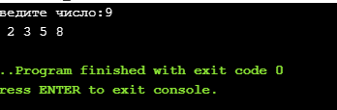

2. Постановка задачи

Организовать ввод массива по столбцам.

Код программы

#include <stdio.h>

int main ()

{

int i=2,j=2;

int m[i][j];

printf("Введите элементы массива: \n");

for(i=0;i<2;i++){

for(j=0;j<2;j++){

scanf("%d", &m[i][j]);

}

}

printf("m: \n");

for(j=0;j<2;j++){

for(i=0;i<2;i++)

printf("%d ",m[i][j]);

printf("\n");

}

}

Результаты выполненной работы

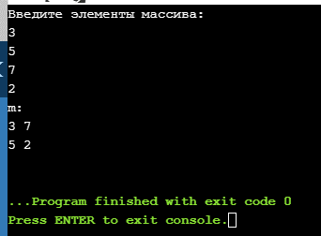

3. Постановка задачи

Задан массив, состоящий из 10 целых чисел. Необходимо изменить

порядок следования его элементов на обратный без привлечения

вспомогательного массива.

Код программы

#include <stdio.h>

#include <math.h>

int main ()

{

int i, n,m[]={4,6,7,4,5,9,10,8,1,2};

printf("Обратный массив: ");

for(i=0;i<5;i++){

n=m[i];

m[i]=m[9-i];

m[9-i]=n;

}

for(i=0;i<10;i++){

printf("%d ",m[i]);

}

}

Результаты выполненной работы

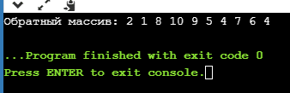

4. Постановка задачи

Умножение матриц. Написать программу для умножения матриц

Код программы

#include <stdio.h>

#include <stdlib.h>

int main()

{

int i,j,k;

const n=3,m=2,z=3;

int A[2][2]={{3,2},{1,4}};

int B[2][3]={{9,2,6},{4,3,2}};

int C[3][3];

for(i=0; i<n; i++){

for(j=0; j<z; j++){

C[i][j]=0;

for(k=0; k<m; k++)

C[i][j]+=A[i][k]*B[k][j];

}

}

for(i=0; i<n; i++){

for(j=0; j<z; j++){

printf("%3d ", C[i][j]);

}

printf("\n");

}

return 0;

}

Результаты выполненной работы

